2017.9.19  西興部村  給食センター  給食つうしん | こたえ １５個、いも名月

今日の献立

栗五目ごはん
ちくわの磯辺天ぷら
白玉汁
日に日に寒さが増してだんだんと
秋らしくなってきました。
今日は十五夜給食です。
秋の収穫に感謝する日本の
伝統行事です。

～ ９月２４日は十五夜 ～
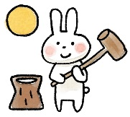
昔のこよみで8月15日にあたり、この日の満月は1年でもっとも美しいといわれ
てきました。「中秋の名月」ともいいます。

【ミニミニまんが～お月見編～】ふきだしの中の をうめよう！
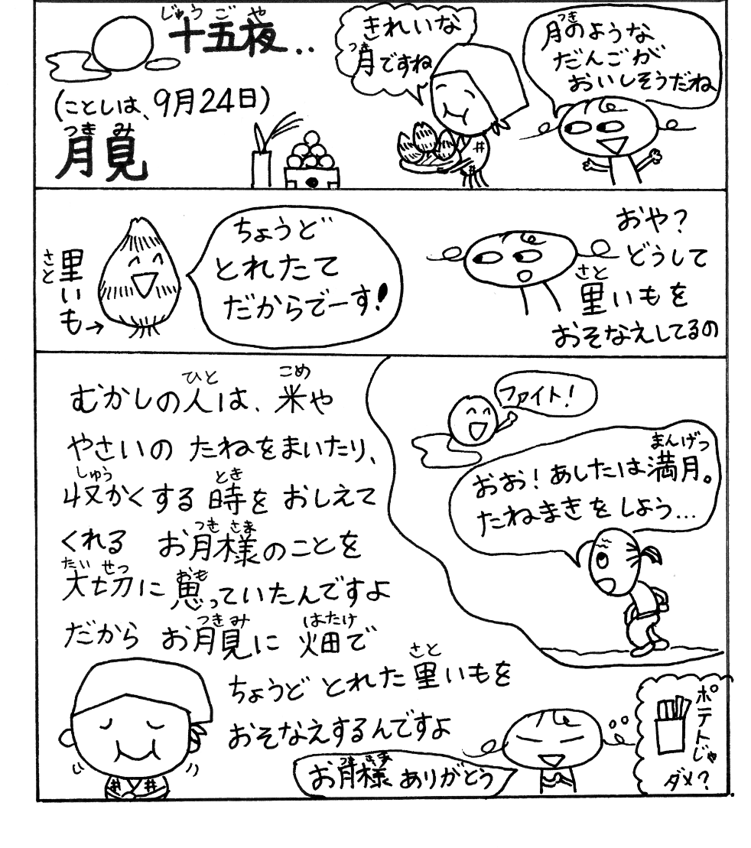

おそなえするお団子の数は「十五夜」にかけて 個にすることが多いです。

お月見には、おいもをおそなえすることから「 名月」ともいいます。

昔は、カレンダーがわりに月の様子をみて、農作業をすすめていたそうです。

こたえはプリントうえ

